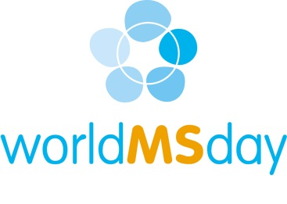
PRESSMEDDELANDE
2011-05-25

Tidig ms diagnos och behandling kräver mer kunskap i primärvård

Fördröjning av behandling påverkar hela livssituationen

Sveriges allmänläkare får bara begränsad utbildning i neurologi, kunskap saknas ofta om vanliga ms-symtom. Många patienter tvingas vandra mellan olika allmänläkare utan att få riktig hjälp. Tidiga insatser avgör sjukdomens konsekvenser, för både individ och samhälle.
Den 25 maj är internationella MS-dagen. I Sverige lever 17 000 personer med MS, en livslång sjukdom som ofta debuterar mitt i livet. NHR vill att personer med MS ges bättre förutsättningar för ett fortsatt bra liv.
Temat för internationella MS-dagen i år är ”MS och arbete”. En fungerande och tidigt insatt behandling är en första förutsättning för att fler personer som lever med MS ska kunna stanna kvar i arbetslivet längre, vilket är positivt för såväl den enskilde som för samhället.
NHR lanserar idag en bok, ” Vägen till rätt diagnos - 7 röster om MS”, för att belysa vikten av en tidig diagnos och behandling och behovet av stöd från vården och arbetsgivare. Vi möter fem personer som berättar om sin krokiga väg till rätt diagnos och två läkare pekar på bristerna i vården; för få neurologer och behovet av rätt diagnos i ett tidigt skede. I Sverige har vi 30 neurologer per miljon invånare, genomsnittet i Europa är 66 neurologer per miljon invånare.
- De största kostnaderna för MS är omvårdnadskostnader, hjälpmedel och uteblivna möjligheter till arbete och därmed förlorade skatteintäkter. En tidig diagnos och därmed en tidig behandling kan leda till att den kroniska inflammationen kan dämpas och risken för nervskador och medföljande funktionsnedsättning minskar. En tidig behandling kan vara skillnaden mellan att stanna kvar i arbete eller inte, säger Fredrik Piehl, professor i neurologi på Karolinska Universitetssjukhuset.

För ytterligare information, vänligen kontakta: Roger Lindahl, 0733-814 883 eller Annica Bernehjält 0708-84 60 61

Fakta om NHR
Minst 500 000 personer lever i Sverige med en neurologisk diagnos. Därför arbetar vi som lever med dessa diagnoser och våra anhöriga gemensamt med att tillvarata våra intressen via Neurologiskt Handikappades Riksförbund, NHR. Vi har ca 13 000 medlemmar i ett 90-tal föreningar runt om i landet. Vår vision är ett samhälle för alla människor. Läs om vårt arbete på www.nhr.se.

